Муниципальная казенная образовательная организация дополнительного образования станция юных натуралистов города Россоши Россошанского муниципального района Воронежской области

Всероссийский конкурс:
«Моя малая родина: природа, культура, этнос».
Номинация: «Этно-экологическое исследование».
Исследовательская работа:
«Милый сердцу уголок».

Выполнила: Маслей Татьяна,
учащаяся МКОО ДО СЮН
г. Россоши, 9 класса
Руководители:
Лебединская Галина Анатольевна,
педагог дополнительного образования,
Донцова Светлана Викторовна,
педагог дополнительного образования

Россошь, 2020.

Содержание

Введение…………………………………………………………………………...3
- Методы исследований……………………………………………………..5
- Методики исследований…………………………………………………...6
- Результаты……………………………………………………………….....9
  - Анкетирование………………………………………………………9

  - Культурно-исторические особенности парка «Юбилейный»…..12
  - Определение видового состава древесно-кустарниковой растительности парка «Юбилейный»…………………………….14
  - Оценка состояния зеленых насаждений парка «Юбилейный» с использованием простейшей шкалы……………………………...18
  - Схема парка «Юбилейный» …........................................................24
- Выводы…………………………………………………………………….…25
- Заключение…………………………………………………………………...26
- Приложение…………………………………………………………………..28
- Список используемой литературы………………………………………….27

Введение

Мой милый парк,
Как ты прекрасен!
Люблю бывать в гостях я у тебя.
Здесь дышится легко, и ум мой ясен,
И на душе становится светло всегда!
(Е. Лямзина)

В нашей стране множество городов, все они разные, некоторые большие, другие маленькие, старинные и современные, северные и южные. В каждом из них свой дух. Но только один из них самый родной для нас — это город, в котором прошло детство.
Я родилась и живу в небольшом городке на юге Воронежской области в городе Россошь. Он мне очень дорог, потому что многие его уголки природы напоминают мое детство.

Россошь за последнее время очень сильно изменилась в лучшую сторону: появился ледовый дворец, молодежный центр, торговые центры, детский развлекательный центр. Везде видна рука человека, который не только строит, но и облагораживает город. За последнее время на главной улице города появились прекрасные клумбы в виде замысловатых геометрических фигур, которые украшают наш город, делая его красивее и уютнее. А вот с парками и скверами в городе не все так хорошо. Для такого довольно-таки крупного города как Россошь, насчитывающего около 65 тысяч человек, имеется всего лишь два крупных парка: парк «Юбилейный» и «Студенческий».
Самый крупный парк, находящийся в самом сердце города, это парк «Юбилейный». Свою исследовательскую работу я хочу посвятить именно парку «Юбилейный», так как он имеет свою почти полувековую историю и востребован жителями города.

Актуальность моей работы заключается в том, что выбранный мною парк имеет большое видовое разнообразие древесно-кустарниковой растительности. Парк «Юбилейный» выполняет большую рекреационную роль в жизни нашего города, то есть он востребован жителями города. Таким образом, изучив историко-культурное наследие главного парка города, определив видовое разнообразие и экологическое состояние древесно-кустарниковой растительности, я хотела бы дать рекомендации по подбору оптимальных видов древесно-кустарниковых культур для озеленения парка с целью улучшения его внешнего облика .

Новизна работы заключается в том, что еще никто не изучал историю закладки парка «Юбилейный», видовое разнообразие и не определял экологическое состояние древесно-кустарниковых насаждений. Итогом работы стало то, что я составила план-схему парка «Юбилейный» с обозначением древесно-кустарниковой растительности.

Объект исследования: парк «Юбилейный» города Россоши Воронежской области.

Человек невольно срастается с местом, где живет многие года. Это место, где мы выросли. Я выросла и живу на улице Пролетарской, рядом с парком «Юбилейный». Именно здесь я люблю отдыхать со своими друзьями и со своей семьей. У меня часто возникал вопрос: когда же был заложен парк и что было здесь на его месте? Мои родители и бабушка не могли ответить на все эти вопросы. И вот, занимаясь изучением родного края на станции юных натуралистов в объединении «Краеведение», я и мои сверстники знакомятся с событиями прошлого, с делами и судьбами знаменитых земляков, с историей появления улиц в городе. Лично меня заинтересовал вопрос об истории появления самого главного парка города Россошь, и я решила найти ответы на интересующие меня вопросы. Но столкнулась с массой проблем: оказывается, нигде не сохранилось информации о парке. Пришлось по крупицам собирать материал: пролистывать старые подшивки газет за несколько лет, брать интервью у старожил города, записывать их воспоминания. Особенно сложным в поиске необходимой информации оказалось то, что изначально парк принадлежал химзаводу, а совсем недавно его передали в руки местной администрации города. Поэтому вся изначальная документация осталась только в архивах химзавода.
Развитие крупных городов все больше отдаляют людей от естественной природы, поэтому люди с большим удовольствием отправляются в парки отдохнуть. В Россоши таким парком, где можно отвлечься от городских будней, является парк «Юбилейный». Это один из первых парков советского времени, открытых в городе Россоши. Парк можно назвать визитной карточкой города. На его территории проходит множество городских мероприятий: концерты, велопарады, выставки и другие массовые мероприятия. Это небольшой зеленый уголок в центре города, хорошее место для прогулок с детьми. На территории парка располагается пруд, несколько аттракционов, в том числе и колесо обозрения.

Цель: изучить историко - культурное наследие парка «Юбилейный», определить видовое разнообразие зеленых насаждений и экологическое состояние его древесно-кустарниковой растительности.

Задачи:

1. Изучить культурно-исторические особенности парка «Юбилейный».

2.Провести анкетирование жителей города.

3.Определить видовой состав древесно-кустарниковых растений.

4. Произвести оценку экологического состояния зеленых насаждений с использованием простейшей шкалы.

5.Составить план-схему парка «Юбилейный» с обозначением древесно-кустарниковой растительности.

6.Дать рекомендации по подбору оптимальных видов древесно-кустарниковых культур для озеленения парка.

1.Методы исследований:

Первым этапом моей работы было проведено анкетирование с целью выявления значимости парка для горожан. За неделю я опросила 89 человек. Респондентам была предложена фотография (фото 1) парка «Юбилейный»- пожалуй, как самое излюбленное место горожан, являющееся визитной карточкой города Россошь.
В анкетировании приняли участие люди разных возрастов: люди пожилого возраста, среднего, молодежь и школьники.

Вопросы, заданные респондентам, были следующие:

1.Как называется самый главный парк нашего города?
2.Назовите место в парке, которое является визитной карточкой города?
3.Какие события воплощают памятники и стелы, находящиеся на главной аллее парка?
4.Как часто вы бываете на территории парка?
5.Считаете ли Вы, что необходимо изменить декоративно-кустарниковую растительность парка Юбилейный»?

Для выявления историко-культурного наследия парка «Юбилейный» были использованы следующие методы:
беседы с местными краеведами - Морозовым А.Я. Герасимовой Н.И.; беседы с директором лесхоза Никитиным А.И., с кандидатом сельскохозяйственных наук Поляковым А.Н.
Работа с периодической печатью в межпоселенческой библиотеке им. А.Т. Прасолова.
Кроме того, для своего исследования я использовала копии документов архива, труды местных историков-краеведов. Также мною была осуществлена просветительская деятельность.

2. Методики исследований

Для определения видового состава древесной и кустарниковой породы парка «Юбилейный» я использовала маршрутный метод и адаптированную методику Т.Я. Ашихминой « Мониторинг лесного фитоценоза». Описание видового состава растений на участке начинают с какого - либо угла площадки. Вначале переписывают растения, которые находятся в поле зрения. Затем дополняют список теми видами, которые становятся заметными лишь при более внимательном анализе. Далее необходимо обойти участок по периметру, потом по диагонали, останавливаясь время от времени и отмечая вновь попадающиеся растения. Незнакомые виды растений описать и попытаться определить по определителю. Мною были обследованы древесно-кустарниковые насаждения 2 пробных участков в парке «Юбилейный» (таблица №1, №2).

Изучение видового состава деревьев и кустарников в парке «Юбилейный». Таблица №1,2

Отдел | Класс | Семейство | Род, вид

Методика оценки состояния зеленых насаждений с использованием простейшей шкалы.
Для оценки состояния зеленых насаждений в парке «Юбилейный» я использовала методику Т.Я. Ашихминой «Оценка состояния зеленых насаждений с использованием простейшей шкалы».
О наличии вредных для живых организмов примесей в атмосфере города можно судить по состоянию древесной растительности. Оценку состояния древесно-кустарниковой растительности производят по пятибалльной шкале на основании обследования всех деревьев на пробной площади (по табл. №2).
Оценка состояния древостоя производится для установления вредного влияния антропогенных факторов и прогнозирования судьбы исследуемой экосистемы. Оценку древостоя производят следующим образом:
1.Заложите пробную площадь 100 кв.м .2.Определите виды деревьев, которые на ней растут. 3. Используя таблицу №3, определите баллы состояния отдельных деревьев каждого вида — b₁, Ь₂, Ь₃ и т. д.4. Определите средний балл состояния каждого вида деревьев по формуле
К₁₌ Σ b_{i} + n_{1,}
N
где К₁ — коэффициент состояния отдельных видов деревьев;
b_{i} —баллы состояния отдельных деревьев;
n₁ —общее число деревьев каждого балла состояния;
N—общее число учтенных деревьев каждого вида;
Σ—сумма.
5. Коэффициент состояния лесного древостоя в целом (К) определяется как среднее арифметическое средних баллов состояния различных видов деревьев на пробной площадке:
К₌ Σ К_{i ,}
R , где
К_{i –} коэффициент состояния i - го вида;
R - число видов деревьев.
6. Состояние древостоя леса оценивается по следующим критериям:

К< 1, 5 - здоровый древостой (I)
К= 1, 6 – 2, 5 - ослабленный древостой (II)
К= 2, 6 - 3, 5 - сильно ослабленный лес (III)
К= 3,6 - 4,5 – усыхающий лес (IV)
К> 4,6 - погибший лес (V)

Таблица № 3. Шкала оценки состояния деревьев по внешним признакам.

Балл | Характеристика состояния деревьев
1 | Здоровые деревья без внешних признаков повреждения. Прирост в номе.
2 | Ослабленные деревья. Крона слабоажурная, отдельные ветви усохли. Листья и хвоя часто с желтым оттенком. У хвойных деревьев на стволе сильное смолотечение и отмирание коры на отдельных участках.
3 | Сильно ослабленные деревья. Крона изрежена, со значительным усыханием ветвей, вершина сухая. Листья светло-зеленые, хвоя с бурым оттенком и держится 1—2 года. Листья мелкие, но бывают и увеличены. Прирост уменьшен или отсутствует. Смолотечение сильное. Значительные участки коры отмерли.
4 | Усыхающие деревья. Усыхание ветвей по всей кроне. Листья мелкие недоразвитые, бледно-зеленые с желтым оттенком; отмечается ранний листопад. Хвоя повреждена на 60% от общего количества. Прирост отсутствует. На стволах признаки заселения короедами и другими вредителями.
5 | Сухие деревья. Крона сухая. Листьев нет, хвоя желтая или бурая осыпается или осыпалась. Кора на стволах отслаивается или полностью опала. Стволы заселены ксилофагами (потребителями древесины).

3. Результаты.

3.1.Анкетирование. Значимость парка для жителей города.

Первым этапом моей работы было проведение анкетирования для выявления
значимости парка «Юбилейный» для жителей города. За неделю я опросила 96 человек. Респондентам была предложена фотография парка «Юбилейный». В анкетировании приняли участие люди разных возрастов: люди пожилого возраста, среднего, молодежь и школьники.

Результаты анкетных данных населения.

- Назовите самый главный парк нашего города?

- Назовите место в парке, которое является визитной карточкой города?

- Какие события воплощают памятники и стелы, находящиеся на главной аллее парка?

- Как часто вы бываете на территории парка?

- Считаете ли вы, что необходимо обновить древесно-кустарниковую растительность в парке «Юбилейный?»

Результаты анкетных данных:

Проведя анкетирование, я выяснила, что на первый вопрос: «Назовите самый главный парк нашего города», большинство жителей города дали правильный ответ. Всего 2% не дали правильного ответа, и то это приезжие люди.
На второй вопрос «Назовите место в парке, которое является визитной карточкой города?»,60% населения ответило верно, что это пруд с мостиком, это люди разных возрастов. 33% - сомневаются в ответе и лишь 7% не владеют информацией вообще.
На 3 вопрос: «Какие события воплощают памятники и стелы, находящиеся на главной аллее парка?» я выяснила, что 95% не знают ответа на поставленный вопрос. Хотя, впрочем, и я до последнего времени не владела информацией.
4 вопрос звучал так: «Как часто вы бываете на территории парка?» Большинство респондентов ответили: «часто»-84% , «изредка»- 16%. То есть практически каждый житель города бывает в городском парке.
На 5 вопрос горожане затруднялись дать ответ. Но все-таки часть респондентов, а это 28%, хотели бы видеть молодые насаждения в главном парке города. Остальные 72% затруднились с ответом.

Результаты анкетирования говорят о том, что население нашего города владеет небольшой информацией о главном парке города, но об исторических моментах парка горожане не осведомлены. Эти моменты помнят лишь люди старшего поколения и то лишь незначительные моменты из жизни парка. Горожане считают, что необходимо обновить видовой состав декоративно-кустарниковой растительности парка «Юбилейный». Местные жители активно посещают городской парк, то есть парк востребован местными жителями. Он играет большую рекреационную роль в жизни города.

3.2. Культурно-исторические особенности парка «Юбилейный».

Как же появился городской парк «Юбилейный»? Эту информацию я узнала из рассказа директора краеведческого музея Алима Яковлевича Морозова (фото 2) и местного краеведа Нины Ивановны Герасимовой.
До войны на территории парка был питомник, а в 1942 году там была посеяна пшеница и росла плантация черной смородины. Когда в городе хозяйничали немцы, россошанских мальчишек гоняли за черной смородиной для немецкой кухни. В послевоенное время на данной территории выращивали деревья для последующей их посадки на улицах Россоши. Позже там устраивали огороды для россошанцев уже в мирное время.
Вербы, сохраненные в парке, были посажены ещё до войны. Это место было запущенным, сплошь залитым озерами, так как оно находится в низине. Алим Яковлевич показал мне единственную фотографию, на которой он запечатлел место, которое впоследствии станет центром отдыха горожан. Глядя на фотографию, сделанную более 50-ти лет назад, даже не возникает мысль о том, что здесь появится главный парк города. На переднем плане мы видим одинокую березу, а вдали мы видим луг, стога сена и огороды россошанцев. Действительно, эти места были заболоченными, так как здесь раскинулись заливные луга. Эта фотография полностью подтверждает слова А. Я. Морозова (фото 3).

Работая с периодической печатью, я обнаружила статью в газете «За изобилие» 1977 года выпуска, где сообщается, что началом закладки парка можно считать дату 30- летия Победы над фашистской Германией (фото 4). На восточной стороне улицы Алексеева в этот год (1975) был заложен парк Победы, который позже химзавод переименовал в парк «Юбилейный» в год, приуроченный к юбилейной дате основания химпредприятия. По проекту архитектора города Людмилы Петровны Сухомлиной и мастера зеленхоза Эммы Константиновны Бутко в парке высадили более 1000 деревьев: каштан, рябина, береза, клен, пирамидальный тополь. В 1977 году к 60-летию Великого Октября высадили еще 180 деревьев.

Дальнейшие работы по благоустройству парка осуществлялись работниками химзавода во главе с директором химзавода Виктором Ивановичем Пачгиным (фото 5).
В начале 80-х годов по решению руководства химпредприятия было решено выкопать там пруд и рядом высадить плакучие ивы и куст сирени, которые до сих пор сохранились. Так как эта местность изначально была болотистой, специалисты дополнительно решили проблему осушения территории. До сих пор этот пруд существует – он находится в очень живописном месте - по берегу грациозно расположились плакучие ивы, гордо свесившие свои ветви почти до самой воды. В середине пруда, на маленьком островке, облюбовали себе место три ивы, олицетворяющие собой, как из пушкинский сказок, трех длинноволосых девиц. Мостик, соединяющий берег и островок с деревцами, стал визитной карточкой нашего города. Местные художники-пейзажисты часто изображают в своих работах это живописное место. Например, в выставочном зале я обнаружила полотно Вадима Васильевича Добродеева, названное им «Любимая Россошь» (фото 6), где он запечатлел это символическое место - пруд с мостиком.

Мой взгляд неоднократно привлекали необычные памятники, находящиеся на главной аллее парка. Что они олицетворяют собой? Что хотел передать автор столь необычным образом? Кто автор памятников? Оказывается, скульптурная группа воплощает в мраморе историческую тему, связанную с великим памятником древнерусской культуры – «Слово о полку Игореве». Четырехсторонняя стела с барельефными изображениями посвящена четырем главным персонажам поэмы. Автором является московский скульптор Александр Казанцев.
Особое внимание на себя обращает женщина со скорбным лицом в кокошнике, прижимающая к груди платок: Ярославна безмерно тоскует по сгинувшему в бескрайних половецких степях мужу и призывает ему в помощь все силы природы (фото 7).
Справа от нее помещено барельефное изображение Игоря Святославовича. У него очень печальное лицо и потупленный взгляд, который передает его тяжкие думы.
На обратной стороне памятника изображен, я думаю, сам автор. Он, возложа руки на гусли, рассказывает о стародавней истории.
На четвертой стороне барельефа сразу можно и не заметить лицо половецкого хана Кончака, пленившего князя Игоря.
Не случайно в нашем городе сооружен памятник героям тех далеких событий. Существует гипотеза, выдвинутая Н.Н. Поливановым (страстным поклонником древнерусской литературы) о том, что последняя битва русских с половцами произошла в месте при впадении реки Россошь (Каяла) в Черную Калитву (Сальницу) в районе нашего города Россошь (фото 13). В Москве даже вышла отдельная брошюра, посвященная этой теме.

3.3.Определение видового состава древесно-кустарниковой растительности парка «Юбилейный».

В ходе работы я не только изучала историко-культурное наследие парка, но и изучала видовое разнообразие зеленых насаждений и экологическое состояние деревьев и кустарников.
Согласно закону РФ «Об охране окружающей природной среды» (1992) зеленые зоны городов и населенных пунктов относятся к особо охраняемым природным территориям. Растительность на улицах городов, поселков рассматривается, прежде всего, с точки зрения улучшения среды жизни для человека в гигиеническом и эстетическом отношениях. Растения обогащают воздух кислородом, увлажняют и очищают его, способствуют снижению шума, влияют на микроклимат территории.
Границы парка «Юбилейный» обозначены четко: по главному фасаду – улица Белинского с главной оградой парадного фасада. Справа от него ул. Простеева – рядом с которой расположен лицей №11 и отдел образования россошанского района, 4-ый микрорайон – это район многоэтажек города. Слева – проспект Труда. Задняя часть парка обозначена главной улицей города - Пролетарской. Общая площадь парка составляет 96 043 кв.м.

Исследования проводились с сентября по октябрь 2019 года (фото 8, 9,10).
Объект исследования: деревья и кустарники парка «Юбилейный» города Россошь. Для своего исследования я взяла 2 пробных участка парка размером 100 кв. м. (10*10 м).

- Для определения видового состава древесной и кустарниковой породы в озеленении парка «Юбилейный» я использовала маршрутный метод и адаптированную методику Т.Я. Ашихминой « Мониторинг лесного фитоценоза».

Описание видового состава растений на участках №1 и №2 я начала с правого угла площадок. Вначале переписала растения, которые находятся в поле зрения. Затем дополнила список теми видами, которые становятся заметными лишь при более внимательном анализе. Далее я обошла участок №1 и №2 по периметру, потом по диагонали, останавливалась время от времени и отмечала вновь попадающиеся растения. Незнакомые виды деревьев и кустарников я определяла по атласу-определителю Сергея Робертовича Майорова «Деревья и кустарники центральной России». Так же в своей работе я определила отдел, класс, семейство, род и вид деревьев и кустарников. Данные я занесла в таблицы №1, №2.

Видовой состав деревьев и кустарников в парке «Юбилейный» города Россошь. Участок №1.

Таблица №1

Отдел | Класс | Семейство | Род, вид
Покрытосеменные | Двудольные | Сапиндовые | Клен платановидный или остролистный Acer platanoides
Покрытосеменные | Двудольные | Сапиндовые | Клен канадский или сахарный Acer saccharum
Покрытосеменные | Двудольные | Сапиндовые | Клен ясенелистный или американский
Цветковые | Двудольные | Ивовые | Тополь итальянский, пирамидальный Populus italika
Цветковые | Двудольные | Розовые | Боярышник обыкновенный Crataegus laevigata
Цветковые | Двудольные | Розовые | Сирень обыкновенная Syrínga
Цветковые | Двудольные | Розовые | Туя западная Thuja occidentalis
Цветковые | Двудольные | Розовые | Снежноягодник белый

В результате на исследуемом участке № 1 я выявила 3 рода кленов 3 видов отдела покрытосеменные: клен платановидный или остролистный Acer platanoides, клен канадский или сахарный Acer saccharum, клен ясенелистный или американский и 1 вид цветковых: тополь итальянский, пирамидальный Populus italika. Все представленные виды деревьев относятся к лиственным породам.

4 вида кустарников отдела цветковые: боярышник обыкновенный Crataegus laevigata, сирень обыкновенная Syrínga, туя западная Thuja occidentalis и снежноягодник белый.

Видовой состав деревьев и кустарников в парке «Юбилейный» города Россошь. Участок №2.
Таблица №2.
Отдел | Класс | Семейство | Род, вид
Цветковые | Двудольные | Ивовые | Тополь черный Populus nigra
Цветковые | Двудольные | Берёзовые | Береза повислая (бородавчатая) Betula pendula
Цветковые | Двудольные | Маслиновые | Ясень обыкновенный  Fraxinus excelsior
Цветковые | Двудольные | Буковые | Каштан конский Aesculus hippocastanum
Покрытосеменные | Двудольные | Бигнониевые | Катальпа бигнониевидная Сatalpa bignonioides
Цветковые | Двудольные | Розовые | Рябина обыкновенная сем. Розовые(Rosaceae)Sorbus aucuparia
Цветковые | Двудольные | Розовые | Черемуха обыкновенная Hadusr acemosa
Цветковые | Двудольные | Ивовые | И́ва плакучая или вавилонская Salix f. pendula
Цветковые | Двудольные | Ивовые | Ива повислая Salix fragilis
Цветковые | Двудольные | Вязовые | Вяз перистоветвистый, карагач Ulmus pinnataramosa
Покрытосеменные | Двудольные | Мальвовые | Липа сердцевидная или мелколистная Tília cordáta
Цветковые | Двудольные | Маслиновые | Бирючина простая Ligustrum
Цветковые | Двудольные | Розовые | Кизильник обыкновенный С. integerrimus

В результате на участке № 2 я выявила 11 видов деревьев и 2 вида кустарников. 2 отдела покрытосеменные: катальпа бигнониевидная Сatalpa bignonioides и липа сердцевидная или мелколистная Tília cordáta и 11 отделов цветковых: тополь черный Populus nigra, береза повислая (бородавчатая) Betula pendula, ясень обыкновенный Fraxinus excelsior, каштан конский Aesculus hippocastanum, рябина обыкновенная сем. Розовые(Rosaceae) Sorbus aucuparia, еремуха обыкновенная Hadusr acemosa, ива плакучая или вавилонская Salix f. Pendula, ива повислая Salix fragilis, вяз перистоветвистый, карагач Ulmus pinnataramosa и 2 вида кустарников: бирючина простая Ligustrum и кизильник обыкновенный С. Integerrimus.

3.5. Оценка состояния зеленых насаждений парка «Юбилейный» с использованием простейшей шкалы.

Для оценки состояния зеленых насаждений в парке «Юбилейный» я использовала методику Т.Я. Ашихминой «Оценка состояния зеленых насаждений с использованием простейшей шкалы».
О наличии вредных для живых организмов примесей в атмосфере города можно судить по состоянию древесной растительности. Оценку состояния древесно-кустарниковой растительности я произвела по пятибалльной шкале на основании обследования всех деревьев на пробной площади (по табл. №3).
Ход работы:
1. Я заложила 2 пробных участка по 100 кв. м. (фото 11). 2.Определила виды деревьев и кустарников которые на них растут, отметила на схеме (фото 12). 3. Используя таблицу №3, определила баллы состояния отдельных деревьев каждого вида — b₁, Ь₂, Ь₃ и т. д. на 2 участках. 4. Определила средний балл состояния каждого вида деревьев по формуле
К₁₌ Σ b_{i} + n_{1,}
N
где К₁ — коэффициент состояния отдельных видов деревьев;
b_{i} —баллы состояния отдельных деревьев;
n₁ —общее число деревьев каждого балла состояния;
N—общее число учтенных деревьев каждого вида;
Σ—сумма.
5. Коэффициент состояния лесного древостоя в целом (К) определила как среднее арифметическое средних баллов состояния различных видов деревьев на пробных площадках:
К₌ Σ К_{i ,}
R , где
К_{i –} коэффициент состояния i - го вида;
R - число видов деревьев.
6. Состояние древостоя леса оценивается по следующим критериям:

К< 1, 5 - здоровый древостой (I)
К= 1, 6 – 2, 5 - ослабленный древостой (II)
К= 2, 6 - 3, 5 - сильно ослабленный лес (III)
К= 3,6 - 4,5 – усыхающий лес (IV)
К> 4,6 - погибший лес (V)

Расчеты по исследуемым участкам:

Коэффициент состояния древесной растительности на участке №1 :

К клена =2+2+2+2+1+1+2+2+2+1+1+1 = 1,6;
12

Такое значение коэффициента состояния древостоя 1,6 позволяет оценить его как ослабленное.

К тополя =
2+2+2+1+1+2+1+2+2+1+1+1+1+2+1+2+1+1+2+2+2+2+2+3+3+3+3+3+3+3
30
= 1,5;

Такое значение коэффициента состояния древостоя 1,5 позволяет оценить его как здоровое.

Коэффициент состояния древесной растительности на участке №2:

К березы ₌
2+3+2+1+2+3+2+1+2+1+2+2+3+3+2+2+2+2+2+2+2+3+2+2+1+1+2+2=2;
28

Такое значение коэффициента состояния древостоя 2 позволяет оценить его как ослабленное.

К ясеня= 2+2+2+2+2+2+1+1+3+3+3+3+3+3=2,3;
14

Такое значение коэффициента состояния древостоя 2,3 позволяет оценить его как ослабленное.

К каштана=2+2+2+2+2+1+1+1=1.6;
8

Такое значение коэффициента состояния древостоя 1,6 позволяет оценить его как ослабленное.

К катальпы= 2+1+2+2+2+2+1+2+1+2+2+2+2=1,8;
13
Такое значение коэффициента состояния древостоя 1,8 позволяет оценить его как ослабленное.

К рябины= 3+2+2+2+1+3+2+2+2+2+2=2,1;
11
Такое значение коэффициента состояния древостоя 2,1 позволяет оценить его как ослабленное.

К черемухи =2+1+2+1+2+2+3+3+3+2+2+2+2+3=2,1;
14
Такое значение коэффициента состояния древостоя 2,1 позволяет оценить его как ослабленное.

К ивы=

2+2+2+3+3+2+2+1+2+2+3+1+2+3+2+2+2+2+2+2+2+1+1+2+2+1+1+2=1,9;
28

Такое значение коэффициента состояния древостоя 1,9 позволяет оценить его как ослабленное.

К вяза=1+2+2+1+1+2+1+1+1+1+2+1+1+1+1+2+1+2+1+1+2+1+1+1+1+1=1,2;
26

Такое значение коэффициента состояния древостоя 1,2 позволяет оценить его как здоровое.

К липы=1+1+1+2+1+1+1+1+2+1+1=1,2;
11

Такое значение коэффициента состояния древостоя 1,2 позволяет оценить его как здоровое.

Коэффициент состояния кустарниковой растительности на участке №1:

К бирючины=1+2+1+1+1+2+1+2+1+1+1+1+1+1+1+1+2+1+1=1,2;
19

Такое значение коэффициента состояния кустарника 1,2 позволяет оценить его как здоровое.

К кизильника=1+2+1+1+1+1+2+1+1+2+1+1+2+1+1+1+2+1+1+1+1+1=1,2;
22
Такое значение коэффициента состояния кустарника 1,2 позволяет оценить его как здоровое.

К боярышника= 1+1+1+1+1=1;
5
Такое значение коэффициента состояния кустарника 1 позволяет оценить его как здоровое.

Ксирени =1+1+1+1+1+1+2+2+2+2+2+2+2+2+2+2+2+2+2+2+2+2+2+2+2+2+2+2+2+2+2
31

=1.8

Такое значение коэффициента состояния кустарника 1,8 позволяет оценить его как ослабленное.

К туи=3+3+3+3+2+3+2+2+2+2+2+2+2+2+2+2+2+2+2+2+2+2+2+2+2+2+2+2+2+1+1

+1+1+1 = 2
34

Такое значение коэффициента состояния кустарника 2 позволяет оценить его как ослабленное.

К снежноягодник = 1+1+1+1+1=1.

Такое значение коэффициента состояния кустарника 1 позволяет оценить его как здоровое.

Коэффициент состояния кустарниковой растительности на участке №2:

К бирючины=1+2+1+1+1+2+1+2+1+1+1+1+1+1+1+1+2+1+1=1,2;
19
Такое значение коэффициента состояния кустарника 1,2 позволяет оценить его как здоровое.

К кизильника=1+2+1+1+1+1+2+1+1+2+1+1+2+1+1+1+2+1+1+1+1+1=1,2;
22

Такое значение коэффициента состояния кустарника 1,2 позволяет оценить его как здоровое.

Определив коэффицент состояния отдельных видов деревьев и кустарников, я приступила к определению коэффициента состояния древостоя и кустарников в целом по формуле:

К₌ Σ К_{i ,}
R , где
К_{i –} коэффициент состояния i - го вида;
R - число видов деревьев.
Рассчитаем коэффициент состояния древостоя на участке №1:

К=К клена+К тополя
4

К=1,5 +1,6 =1,9
4

Такое значение коэффициента состояния древостоя - 1,9 позволяет оценить его как ослабленное.

Рассчитаем коэффициент состояния кустарников на участке №1:

К = К бирючины+К кизильника
4

К= 1,2+1,2 = 0,6
4

Такое значение коэффициента состояния кустарников 0, 6 позволяет оценить его как здоровое.

Рассчитаем коэффициент состояния древостоя на участке №2:

К= К березы+ К ясеня+К каштана+К катальпы+К рябины+К
черемухи+К ивы+К вяза+К липы;
9

К=1,6++2,3+1,6+1,8+2,1+2,1+1,9+1,2+1,2=19,3=1,7.
9

Коэффициент состояния древостоя равен 1, 7,- такое значение позволяет определить его как ослабленное.

Расчитаем коэффициент состояния кустарников на участке №2:

К кустарников=К бирючины+К кизильника
2

К кустарников=1,2+1,2+1+1,8+2+1= 8,2 = 1,4
6 6

Такое значение коэффициента состояния кустарников- 1,4 позволяет оценить его как здоровое.

В результате обработки статистических данных по оценке состояния древостоя с использованием простейшей шкалы я пришла к следующим результатам: на 1 участке присутствует всего 2 породы деревьев, из них: клен – в ослабленном состоянии, тополь – в здоровом состоянии. На 2 участке присутствует 9 пород деревьев, из которых: береза, ясень, каштан, катальпа, рябина, черемуха, ива - в ослабленном состоянии. А состояние вяза и липы – я оценила как здоровое.
Ассортимент кустарниковой растительности на первом участке в основном здоровый: бирючина, кизильник, боярышник, снежноягодник – они определены мною как здоровые. Ослабленными считаются – сирень и туя. На втором участке представленные кустарники полностью здоровы.
Необходимо обратить внимание на то, что на территории парка встречаются ослабленные деревья, к ним нужно применять комплекс мероприятий по оздоровлению данных насаждений (удалить сухие ветви, обрезать усохшие деревья, заменить их молодыми деревьями).

3.6.Схема парка «Юбилейный».

По результатам проделанной работы, я составила схему парка «Юбилейный» с обозначением древесной и кустарниковой растительности на участках №1 и № 2 (рис.1).
Моя схема поможет школьникам, гостям города познакомиться с достопримечательностями парка «Юбилейный» и древесно-кустарниковой растительностью, представленной в парке.
Практическая значимость схемы: По данной схеме можно дать рекомендации по посадке и замене древесно-кустарниковой растительности парка «Юбилейный».

Выводы

В ходе проделанной исследовательской работы я изучила культурно-исторические особенности парка «Юбилейный», выяснила, что он имеет свою почти полувековую историю, которую, к сожалению, не знают местные жители. «Юбилейный» является не только главным парком города Россоши, но выполняет большую рекреационную роль в жизни города.

В результате определения видового состава древесно-кустарниковой растительности, я выявила, что на территории парка произрастает 15 видов деревьев и 6 видов кустарников, то есть на данных участках присутствует большое видовое разнообразие древесно-кустарниковой растительности. На изучаемых участках преобладают тополя, ивы и березы. Из кустарниковой растительности преобладают кизильник обыкновенный, бирючина простая и сирень обыкновенная. Хвойные породы деревьев отсутствуют.

Обработав статистические данные по оценке состояния древостоя с использованием простейшей шкалы, я пришла к следующим результатам: состояние древостоя в основном ослабленное: это клен, береза, ясень, каштан, катальпа, рябина, черемуха, ива. Лишь у 3 видов здоровое состояние: тополь, вяз, липа. Кустарники практически полностью определены мною как здоровые, лишь сирень и туя признаны ослабленными. Таким образом, можно говорить о присутствии вредных примесей в атмосфере города, в том числе в районе парка «Юбилейный».
Я составила план-схему парка «Юбилейный» с обозначением древесно-кустарниковой растительности. На схеме я обозначила 15 видов деревьев и 6 видов кустарников разными символами. Данная схема поможет школьникам и юннатам узнать видовой состав деревьев и кустарников парка города. Также я могу осуществить просветительскую деятельность среди школьников и населения, пользуясь этой схемой.

Рекомендации. Я выяснила, что все 15 видов деревьев представлены лиственными породами, но особенно хотелось бы видеть в нашем парке «Юбилейный» вечнозеленые хвойные деревья: ель голубую, пихту и другие. Я рекомендую разнообразить видовой состав кустарниковой растительности. Я предлагаю применить в озеленении широко распространенные и новые виды кустарников: ирга, лох серебристый, спиреи разных видов, можжевельник казацкий.
Таким образом, исследование подтверждает, что экологическая обстановка парка «Юбилейный» удовлетворительная, так как присутствуют здоровые и ослабленные деревья и кустарники.
Заключение

В ходе работы над своим исследованием я узнала много нового о местной достопримечательности - городском парке «Юбилейном». Я изучила не только его исторические моменты, но и провела экологическое исследование парковой зоны, познакомилась с известными в нашем городе людьми, которые поведали мне много интересных исторических событий. Я разделила мнение многих людей, радующихся позитивным изменениям, которые происходят в городском парке.
В результате беседы с местными краеведами и долгожителями города, я выяснила, что на территории парка произрастают некоторые виды деревьев, посаженные еще в довоенное время, которые хранят исторические моменты нашего города. Их необходимо сохранить для будущих поколений как живых свидетелей героических событий нашего города. Но в то же время надо преображать городской парк, высаживая молодые деревья.
Многим жителям города дорог этот «милый сердцу уголок» - а значит и его состояние должно быть соответствующим.
В перспективе планирую определить антропогенную нагрузку на данной территории, а также изучить цветочные культуры в парке. Я надеюсь, что мой любимый парк в дальнейшем будет выглядеть еще лучше: здесь высадят хвойные породы деревьев, расширят ассортимент кустарников. Хочется верить, что городской парк еще долго будет радовать горожан и гостей города своим прекрасным обликом. Он навсегда останется тем «милым уголком природы», где можно отдохнуть от повседневной мирской суеты.

Список использованной литературы
- Ашихмина Т.Я. «Школьный экологический мониторинг». - М.,2000.
- Атрощенко Г.П. «Красивоцветущие кустарники в вашем саду». С.- П.2008.
- Болотов П.Е. «Слобода Россошь». - Воронеж,2003.
- Газета «За изобилие», выпуск №28, 2015.
- Газета «За изобилие», выпуск №38, 2014.
- Газета «За изобилие», выпуск №12, 1978.
- Газета «За изобилие», выпуск №18, 1977.
- Газета «За изобилие», выпуск №62, 1986.
- Камерилова Г.С. «Экология города.- М.,1997.
- Морозов А.Я.Россошь глазами фотографов- Воронеж,2010.
- Морозов А.Я. Россошь. Краткий исторический очерк.-Анна, 1995.
- Морозов А.Я.Россошь. Земли родной начало. Воронеж, 2004.
- Майоров С.Р. «Деревья и кустарники центральной России». М, 2015.
- Пасечник В.В.Школьный практикум. Экология. - М.,1997.
- Подшивка газеты «За изобилие» за 1999 и 2011г.г.
- Пономарева З.В. ,Федотов С.В., Овчаренко В.Ф. География Россошанского района: Учебное пособие.- Воронеж: Воронежский государственный педагогический университет,2003.-147 с.

Приложение

Фото 1. Фото парка «Юбилейный».
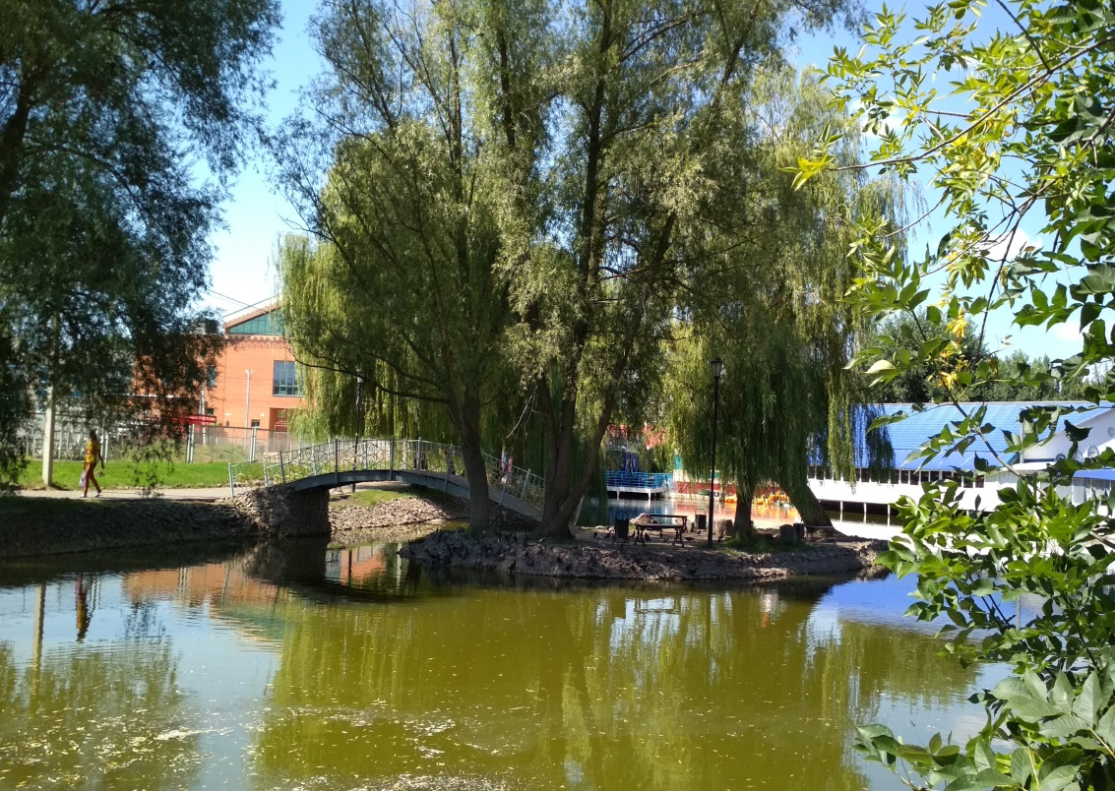

Фото. 2. Морозов Алим Яковлевич

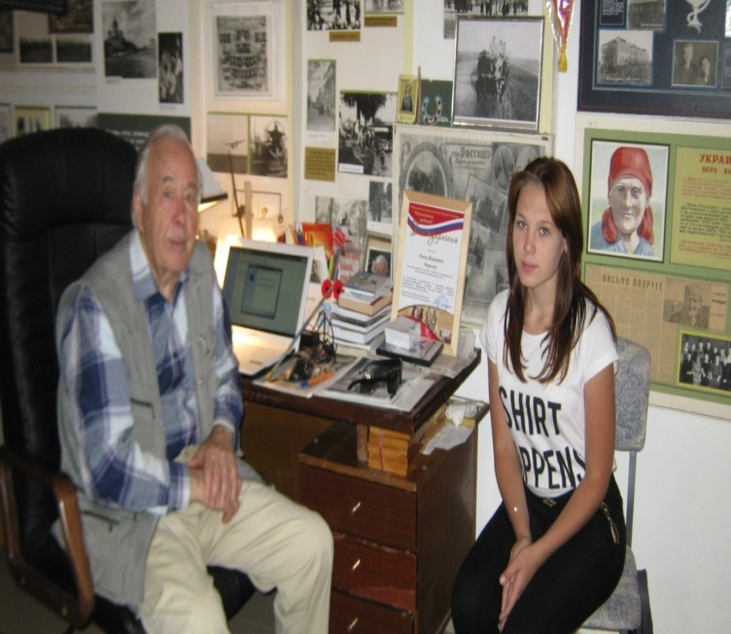

Фото 3. Луг, где будет заложен парк Юбилейный.

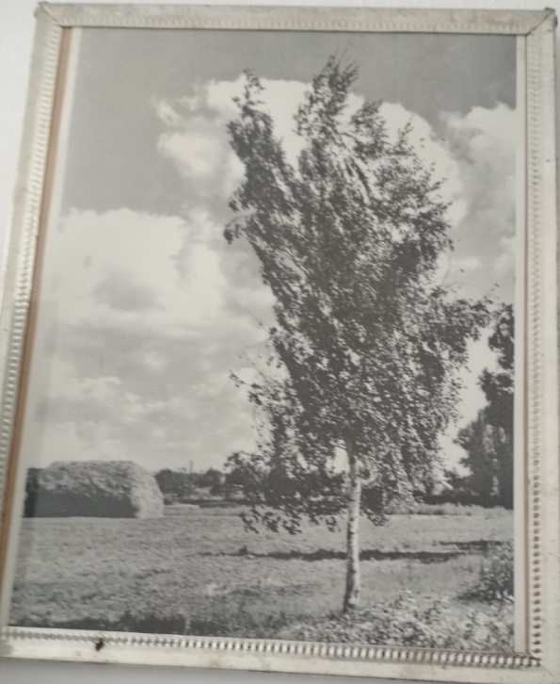

Фото 4. Статья газеты «За изобилие» от 25 октября 1977 года.
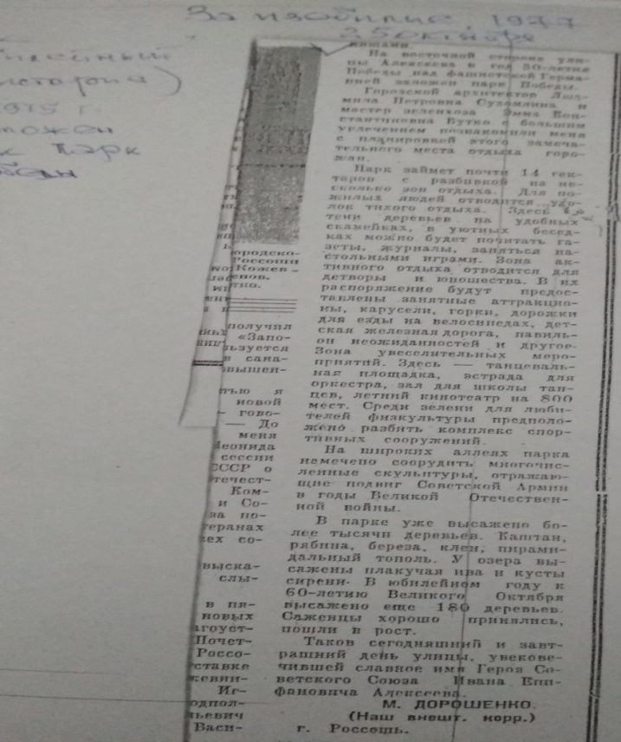

Фото.5. Пачгин Виктор Иванович
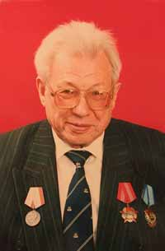

Фото 6. Картина Вадима Васильевича Добродеева «Любимая Россошь».

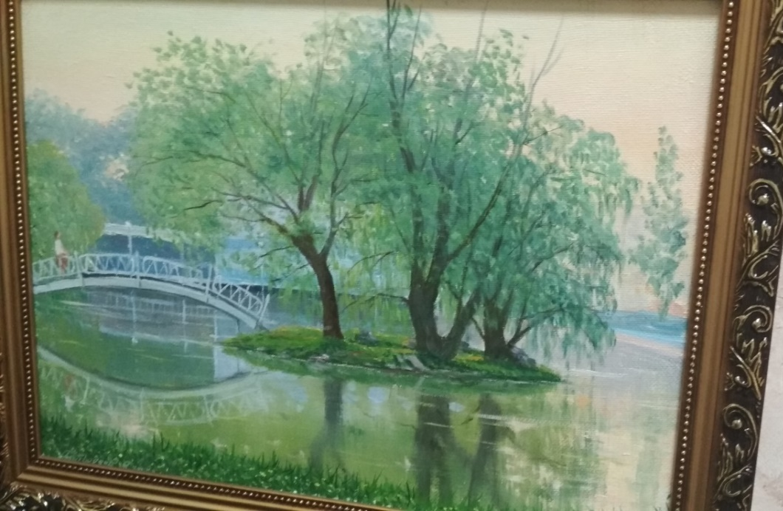

Фото 7.

Фото 8.

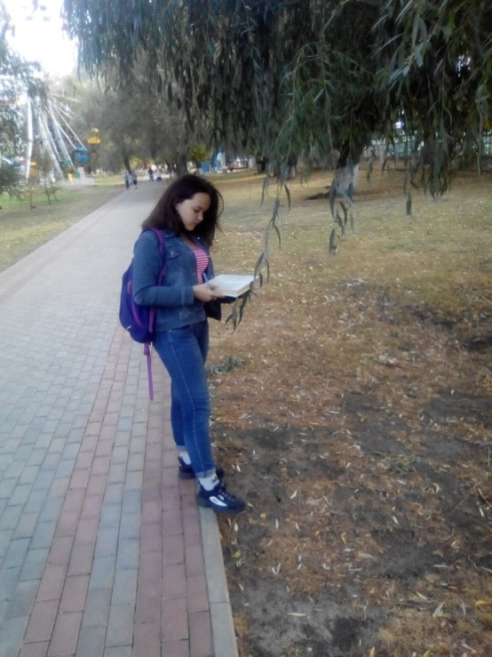

Фото 9.

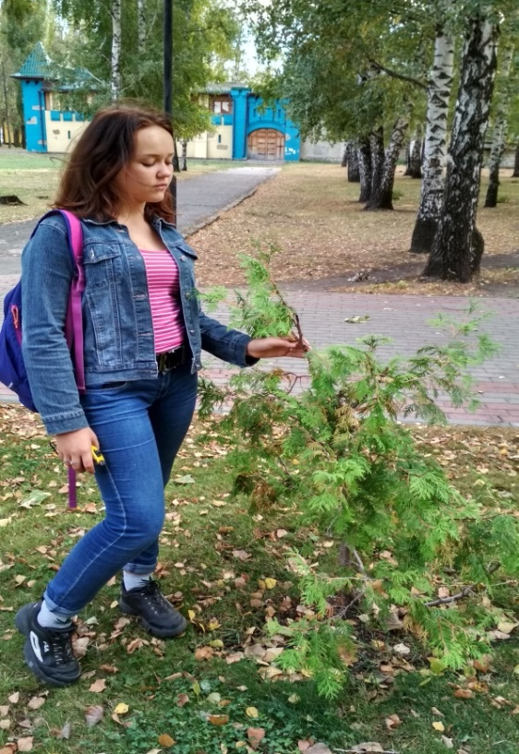
Фото 10.

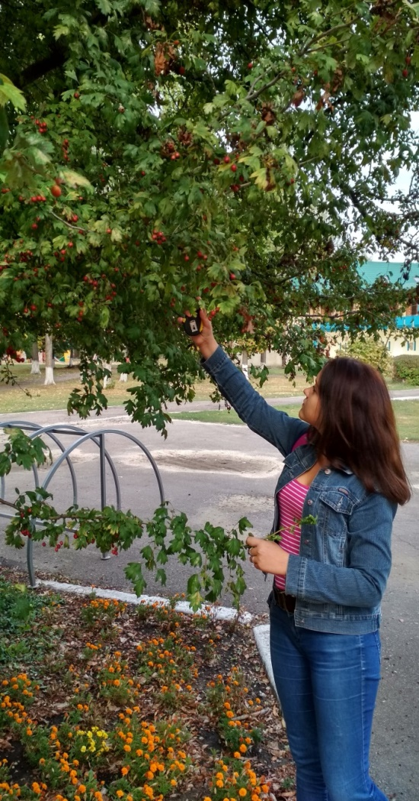

Фото 11.

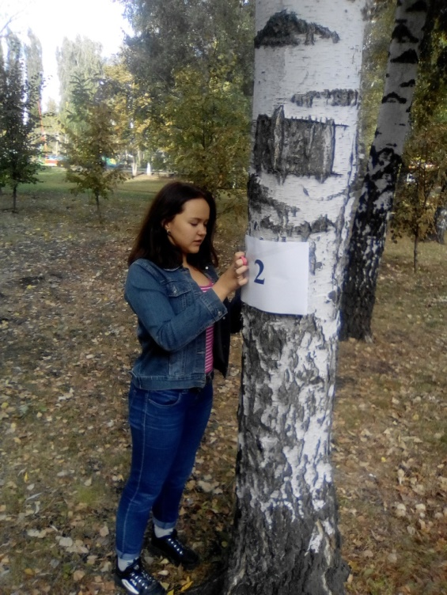

Фото 12.

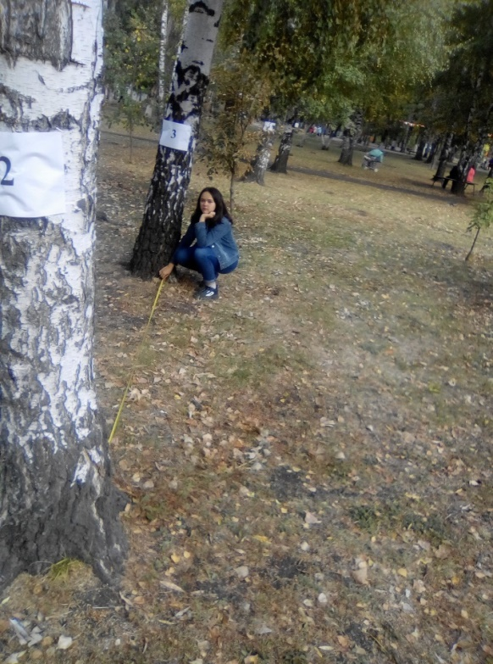

Рис.1.

Схема парка «Юбилейный» города Россошь с обозначением видового состава древесно-кустарниковой растительности

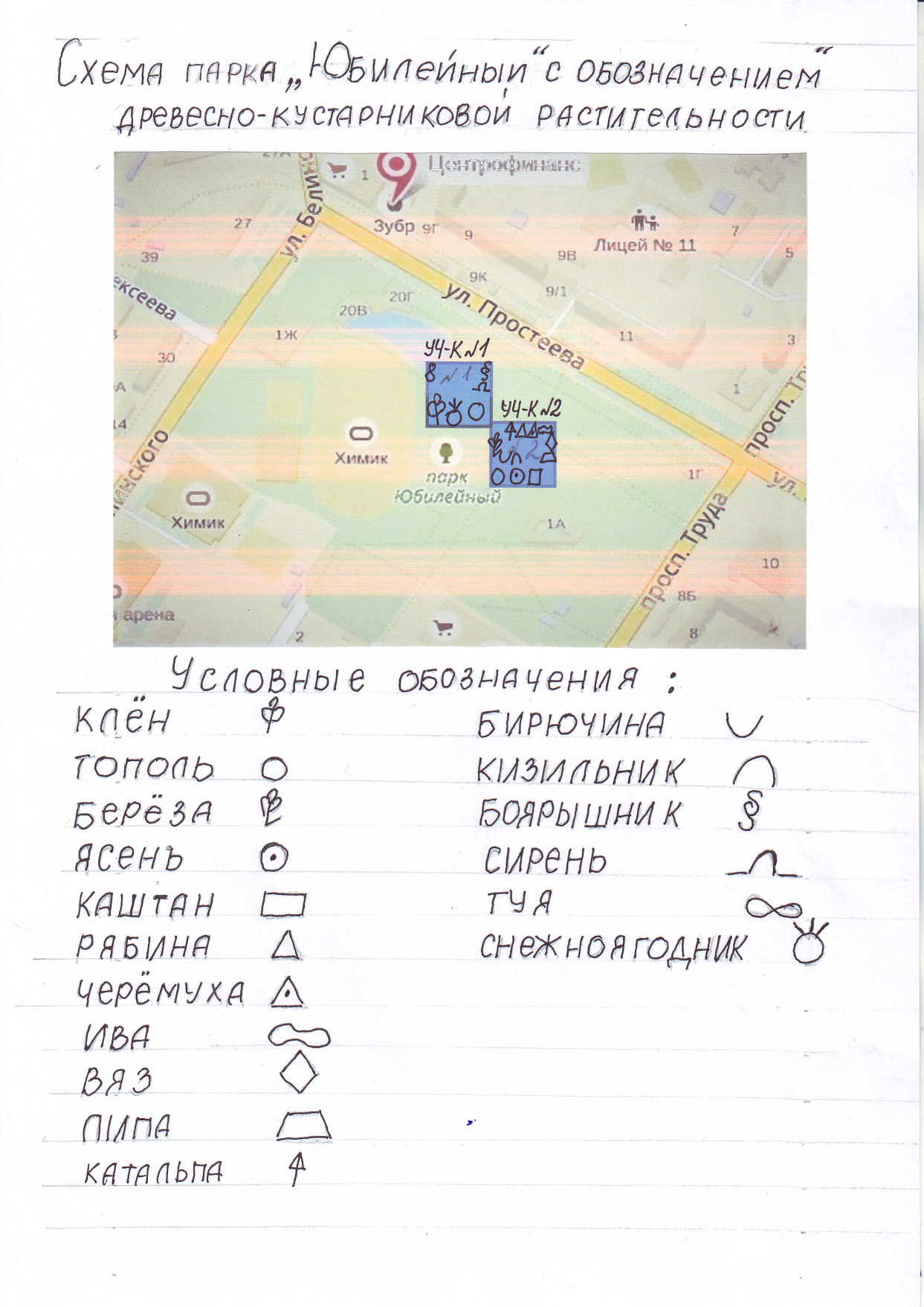
Фото.13. Статья из газеты «За изобилие», 1977 года.

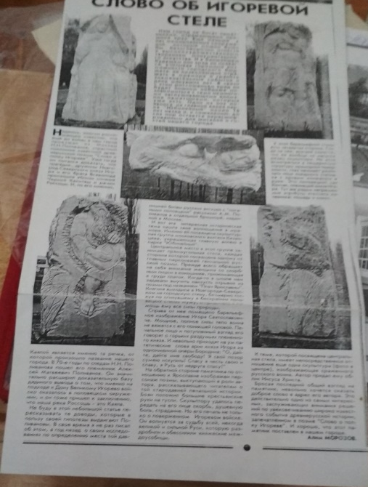

3
1
1
1
7
4
8
1
3

